Datorer och IT
Den här övningen utökar ditt ordförråd.
Tid: 10 minuter
Kombinera
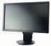
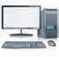
- En skrivare
- En laptop
- Ett tangentbord
- Högtalare
- En mus
- En skärm
- En stationär dator
- En CD-enhet
- Ett datorpaket

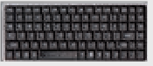
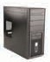
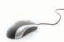

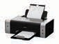
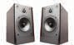

Utökad aktivitet – Fyll i
Timings: 15 mins
Fyll i listan, använd ord från rutan ovanför

Tina ville köpa _______________________________________________ Hon gick till affären. Försäljaren hjälpte henne att____________________ och ____________________________________ Tina ville ha ett datorpaket och _________________________ eftersom hon tycker om att lyssna på musik. Hon valde ________________________________ och en mus. Tina har redan ________________________ för att skriva ut dokument.

Utökad aktivitet – Gruppdiskussion
- Hur många har en dator hemma? Vart kan man gå om man inte har en dator hemma.
- Språkklubbledaren berättar vart man kan gå om man inte har en dator, t ex till biblioteket
- Finns det någon organisation som har datorkurser?

